Лабораторная работа 5

Анализ файловой структуры UNIX. Команды для работы с файлами и каталогами.

Владимир Андреевич Баранов

Содержание

# 1 Цель работы

Ознакомление с файловой системой Linux, её структурой, именами и содержанием каталогов. Приобретение практических навыков по применению команд для работы с файлами и каталогами, по управлению процессами (и работами), по проверке использования диска и обслуживанию файловой системы.

# 2 Выполнение лабораторной работы

1. Изучаю и переписываю примеры из работы (рис. ??).

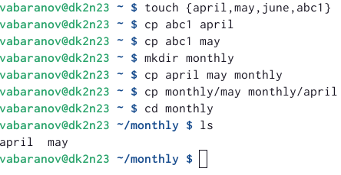

Примеры.

1. Перехожу в каталог usr и переношу файл io.h в домашний каталог (рис. ??) (рис. ??).

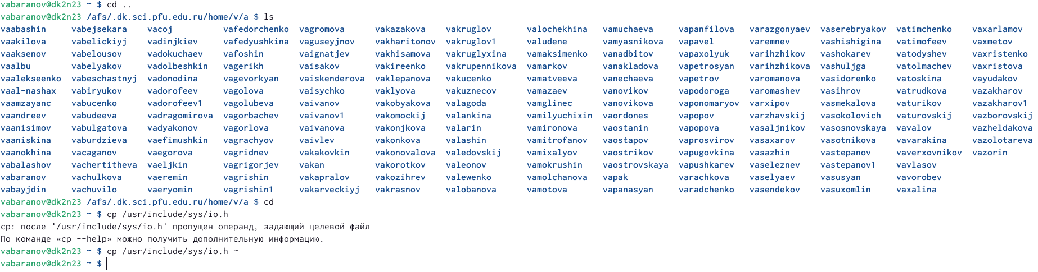

io.h

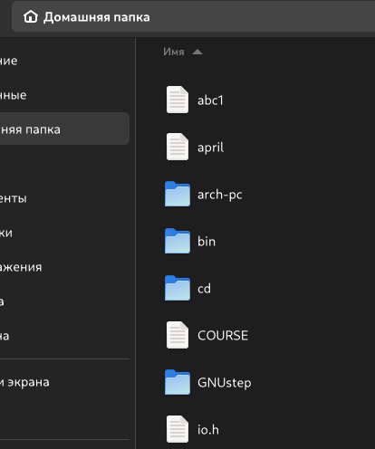

io.h

1. C помощью простейших команд создаю каталог и перенешу в него файл и переименовываю (рис. ??) (рис. ??).

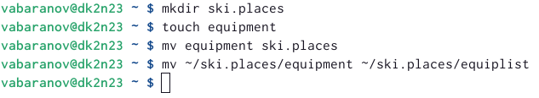

mv

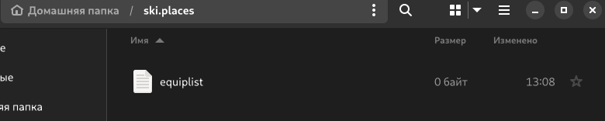

mv

1. C помощью уже известных команд mkdir, mv и cp выполняю оставшуюся часть этого блока (рис. ??).

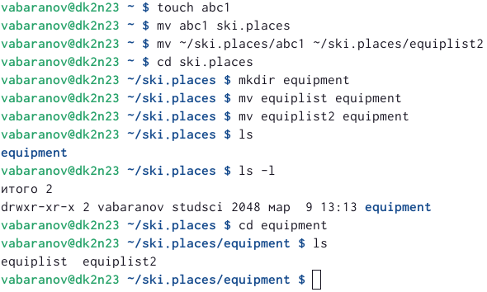

Выполнение команд.

1. С помощью команды chmod задаю необходимые права файлам (рис. ??).

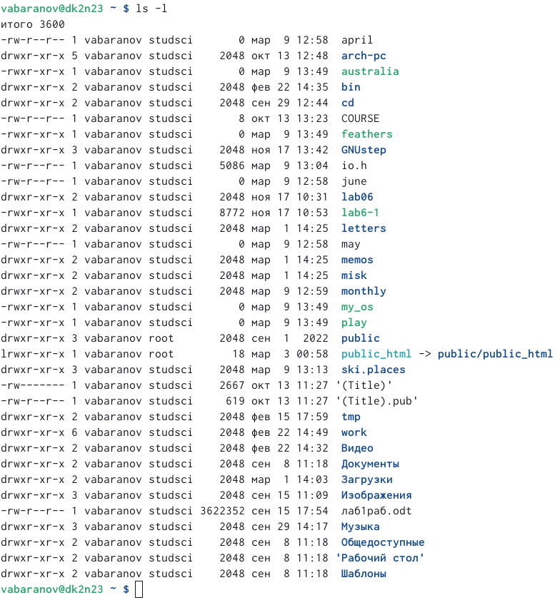

Chmod

1. Выполняю несложные команды, которые можно увидеть на рисунке (рис. ??) (рис. ??).(рис. ??) (рис. ??) (рис. ??).

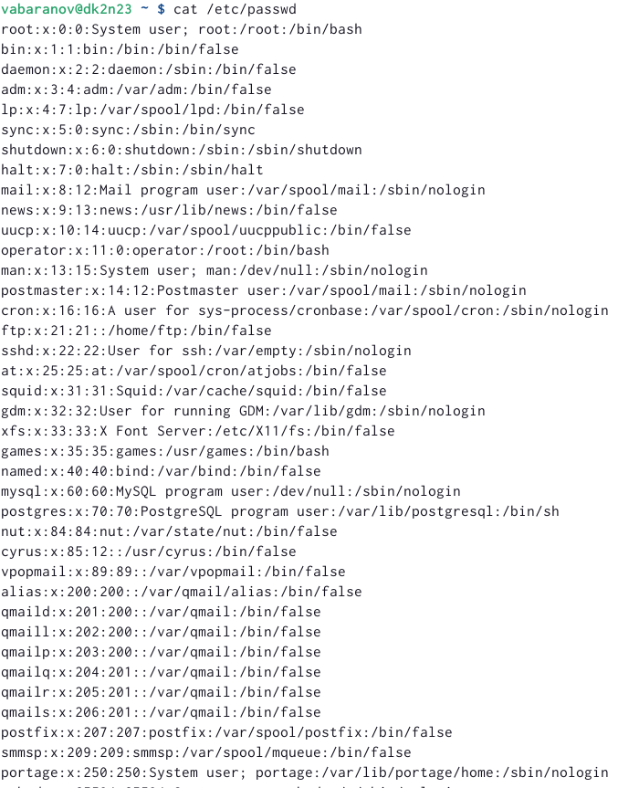

Команды.

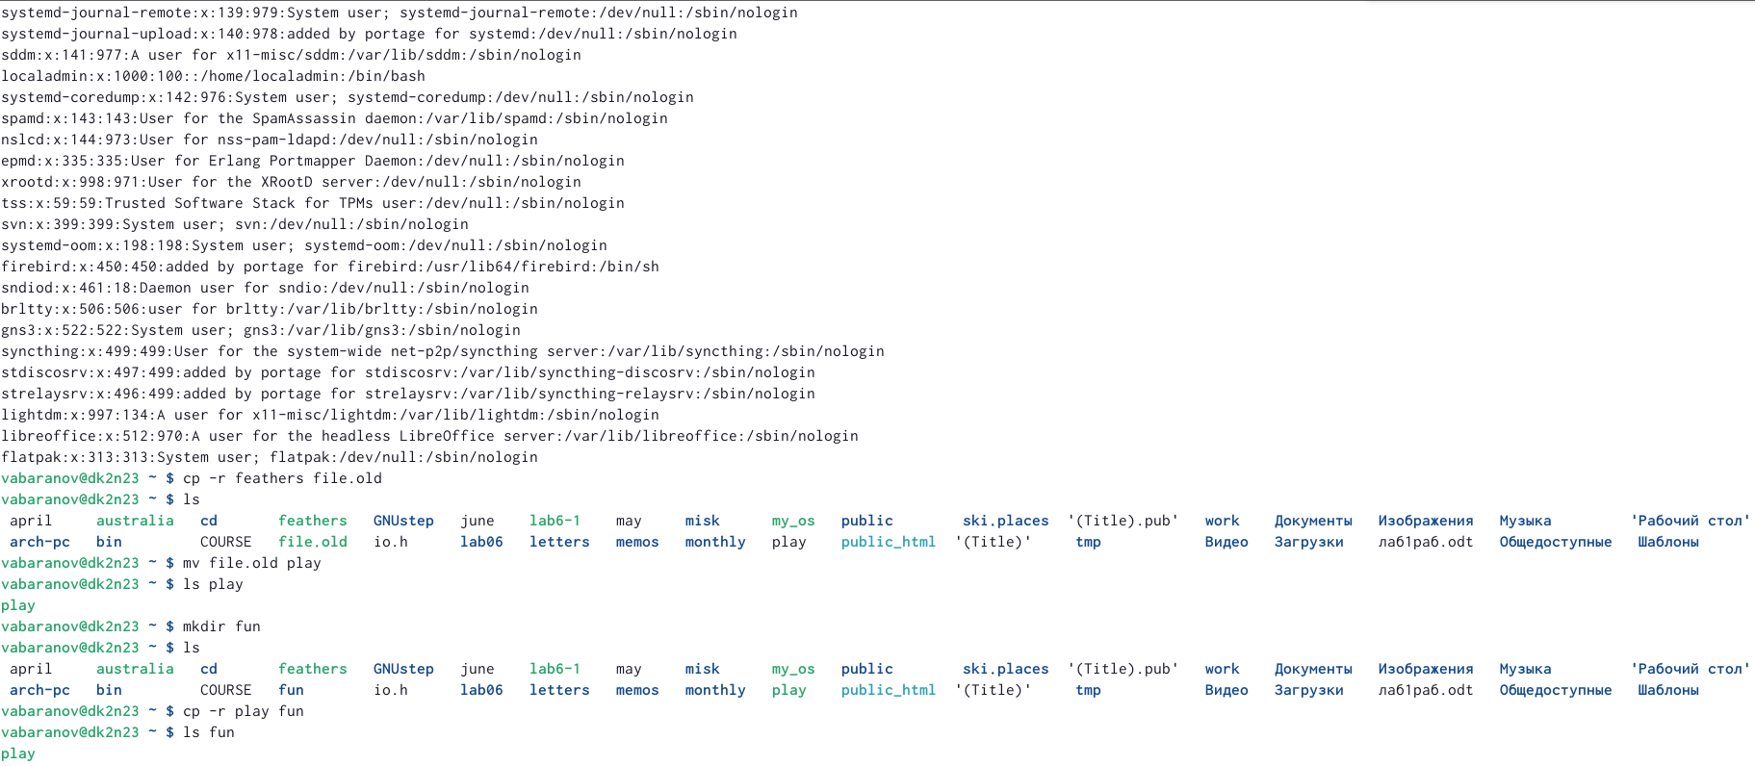

Команды.

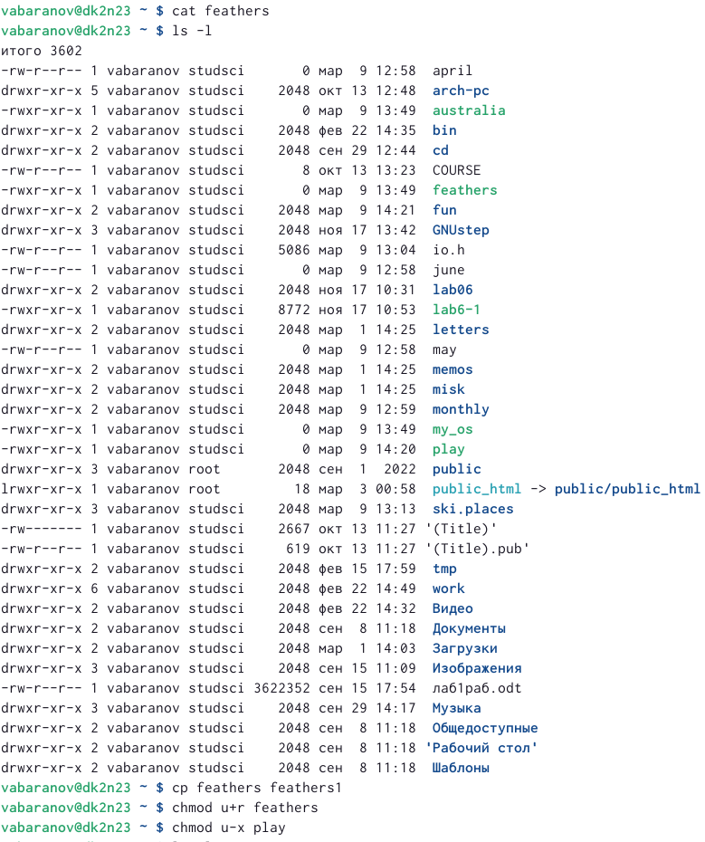

Команды.

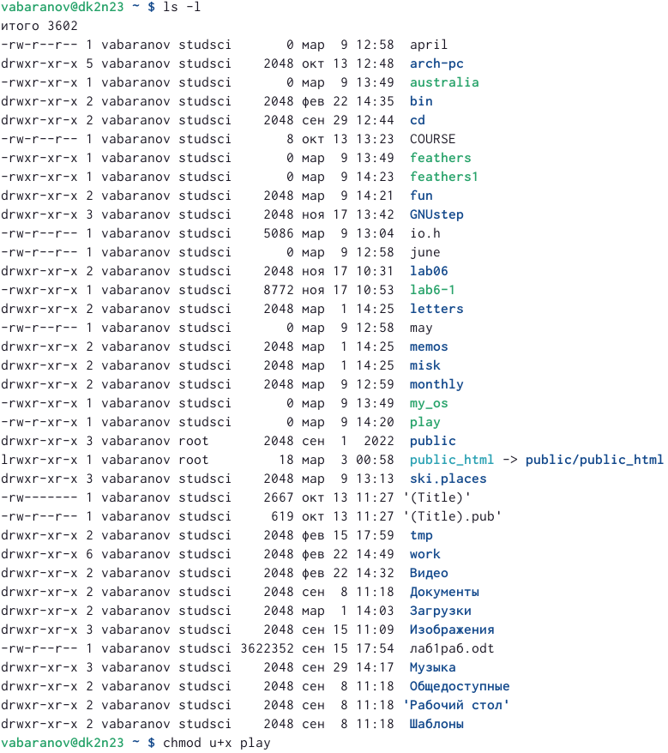

Команды.

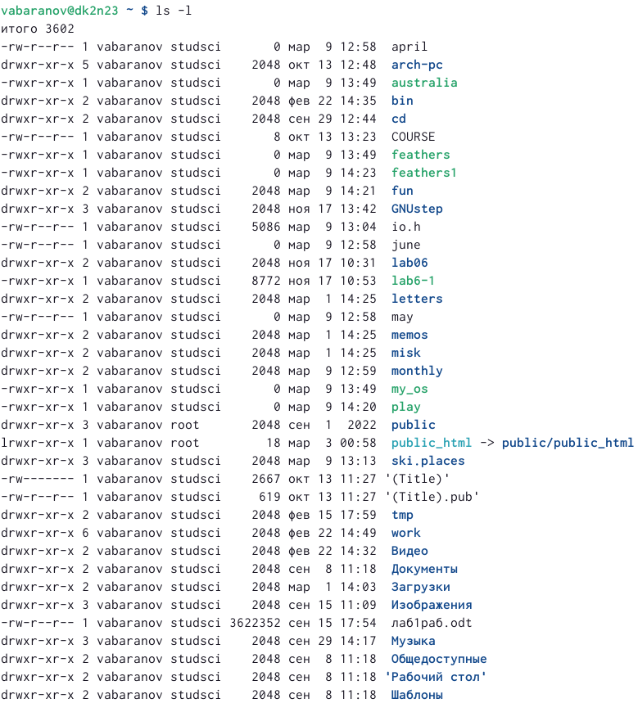

Команды.

1. С помощью команды man просматриваю команды. mount - команда mount служит для присоединения файловой системы, найденной на каком-либо устройстве, к большому файловому дереву. fsck - Проверяет файловую систему на целостность и ошибки. mkfs - mkfs используется для создания файловой системы Linux на устройстве, обычно это раздел жесткого диска. kill-убить процесс. (рис. ??) (рис. ??).

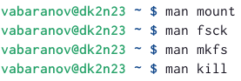

Команды man.

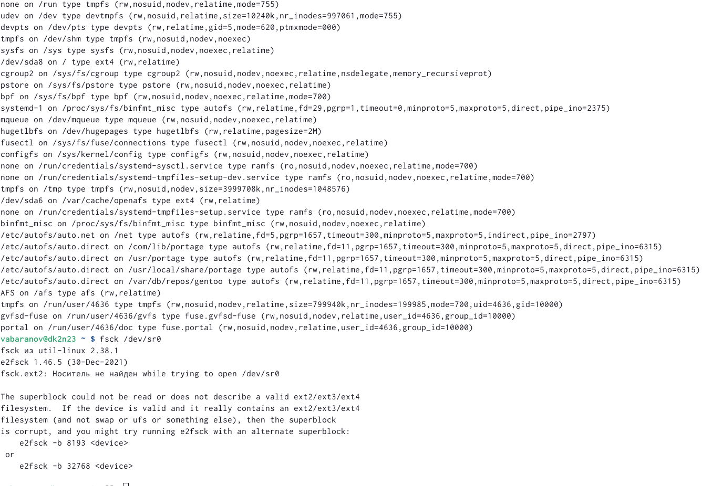

Команды man.

# 3 Выводы

В ходе лабораторной работы я ознакомился с файловой системой Linux, её структурой, именами и содержанием каталогов, приобрел практические навыки по применению команд для работы с файлами и каталогами, по управлению процессами, по проверке использования диска и обслуживанию файловой системы.

# 4 Контрольные вопросы

1. Дайте характеристику каждой файловой системе, существующей на жёстком диске компьютера, на котором вы выполняли лабораторную работу.

Ответ: NTFS (аббревиатура от англ. new technology file system — «файловая система новой технологии») — стандартная файловая система для семейства операционных систем Windows NT фирмы Microsoft. NTFS поддерживает хранение метаданных. С целью улучшения производительности, надёжности и эффективности использования дискового пространства для хранения информации о файлах в NTFS используются специализированные структуры данных. Информация о файлах хранится в главной файловой таблице — Master File Table (MFT). NTFS поддерживает разграничение доступа к данным для различных пользователей и групп пользователей (списки контроля доступа — англ. access control lists, ACL), а также позволяет назначать дисковые квоты (ограничения на максимальный объём дискового пространства, занимаемый файлами тех или иных пользователей). Для повышения надёжности файловой системы в NTFS используется система журналирования USN. Для NTFS размер кластера по умолчанию составляет от 512 байт до 2 МБ в зависимости от размера тома и версии ОС.

1. Приведите общую структуру файловой системы и дайте характеристику каждой директории первого уровня этой структуры.

Ответ: / — root каталог. Содержит в себе всю иерархию системы; /bin — здесь находятся двоичные исполняемые файлы. Основные общие команды, хранящиеся отдельно от других программ в системе (прим.: pwd, ls, cat, ps); /boot — тут расположены файлы, используемые для загрузки системы (образ initrd, ядро vmlinuz); /dev — в данной директории располагаются файлы устройств (драйверов). С помощью этих файлов можно взаимодействовать с устройствами. К примеру, если это жесткий диск, можно подключить его к файловой системе. В файл принтера же можно написать напрямую и отправить задание на печать; /etc — в этой директории находятся файлы конфигураций программ. Эти файлы позволяют настраивать системы, сервисы, скрипты системных демонов; /home — каталог, аналогичный каталогу Users в Windows. Содержит домашние каталоги учетных записей пользователей (кроме root). При создании нового пользователя здесь создается одноименный каталог с аналогичным именем и хранит личные файлы этого пользователя; /lib — содержит системные библиотеки, с которыми работают программы и модули ядра; /lost+found — содержит файлы, восстановленные после сбоя работы системы. Система проведет проверку после сбоя и найденные файлы можно будет посмотреть в данном каталоге; /media — точка монтирования внешних носителей. Например, когда вы вставляете диск в дисковод, он будет автоматически смонтирован в директорию /media/cdrom; /mnt — точка временного монтирования. Файловые системы подключаемых устройств обычно монтируются в этот каталог для временного использования; /opt — тут расположены дополнительные (необязательные) приложения. Такие программы обычно не подчиняются принятой иерархии и хранят свои файлы в одном подкаталоге (бинарные, библиотеки, конфигурации); /proc — содержит файлы, хранящие информацию о запущенных процессах и о состоянии ядра ОС; /root — директория, которая содержит файлы и личные настройки суперпользователя; /run — содержит файлы состояния приложений. Например, PID-файлы или UNIX-сокеты; /sbin — аналогично /bin содержит бинарные файлы. Утилиты нужны для настройки и администрирования системы суперпользователем; /srv — содержит файлы сервисов, предоставляемых сервером (прим. FTP или Apache HTTP); /sys — содержит данные непосредственно о системе. Тут можно узнать информацию о ядре, драйверах и устройствах; /tmp — содержит временные файлы. Данные файлы доступны всем пользователям на чтение и запись. Стоит отметить, что данный каталог очищается при перезагрузке; /usr — содержит пользовательские приложения и утилиты второго уровня, используемые пользователями, а не системой. Содержимое доступно только для чтения (кроме root). Каталог имеет вторичную иерархию и похож на корневой; /var — содержит переменные файлы. Имеет подкаталоги, отвечающие за отдельные переменные. Например, логи будут храниться в /var/log, кэш в /var/cache, очереди заданий в /var/spool/ и так далее.

1. Какая операция должна быть выполнена, чтобы содержимое некоторой файловой системы было доступно операционной системе?

Ответ: монтирование тома.

1. Назовите основные причины нарушения целостности файловой системы. Как устранить повреждения файловой системы?

Ответ: Отсутствие синхронизации между образом файловой системы в памяти и ее данными на диске в случае аварийного останова может привести к появлению следующих ошибок: Один блок адресуется несколькими mode (принадлежит нескольким файлам). Блок помечен как свободный, но в то же время занят (на него ссылается onode). Блок помечен как занятый, но в то же время свободен (ни один inode на него не ссылается). Неправильное число ссылок в inode (недостаток или избыток ссылающихся записей в каталогах). Несовпадение между размером файла и суммарным размером адресуемых inode блоков. Недопустимые адресуемые блоки (например, расположенные за пределами файловой системы). “Потерянные” файлы (правильные inode, на которые не ссылаются записи каталогов). Недопустимые или неразмещенные номера inode в записях каталогов.

1. Как создаётся файловая система?

Ответ: mkfs - позволяет создать файловую систему Linux.

1. Дайте характеристику командам для просмотра текстовых файлов.

Ответ: Cat - выводит содержимое файла на стандартное устройство вывода. less - постраничный просмотр файлов.

1. Приведите основные возможности команды cp в Linux.

Ответ: cp – копирует или перемещает директорию, файлы.

1. Приведите основные возможности команды mv в Linux.

Ответ: mv - переименовать или переместить файл или директорию

1. Что такое права доступа? Как они могут быть изменены?

Ответ: права доступа к файлу или каталогу можно изменить, воспользовавшись командой chmod. Сделать это может владелец файла (или каталога) или пользователь с правами администратора.

:::